MANUAL DE EQUIPAMENTOS

FILTRO A VÁCUO

LABORATÓRIO DE RESÍDUOS
E ÁREAS CONTAMINADAS

CÓPIA |  | Controlada Nº1 |  | Não Controlada

“Esta cópia será atualizada conforme sejam emitidas suas revisões. Permanece como propriedade do Instituto de Pesquisas Tecnológicas do Estado de São Paulo S.A. - IPT, Laboratório de Resíduos e Áreas Contaminadas, e deve ser devolvida quando solicitado. Não pode ser reproduzido parcial ou totalmente, nem cedido a terceiros sem prévia e formal autorização”.

- CAMPO DE APLICAÇÃO

Esta instrução de operação aplica-se ao processo de filtragem ou filtração.

- FINALIDADE DO EQUIPAMENTO

Este equipamento tem como finalidade executar a separação de uma mistura de sólido e líquido, de maneira mais ágil, em batelada.
É constituído basicamente de três elementos: funil de filtragem, reservatório do filtrado e bomba de vácuo.

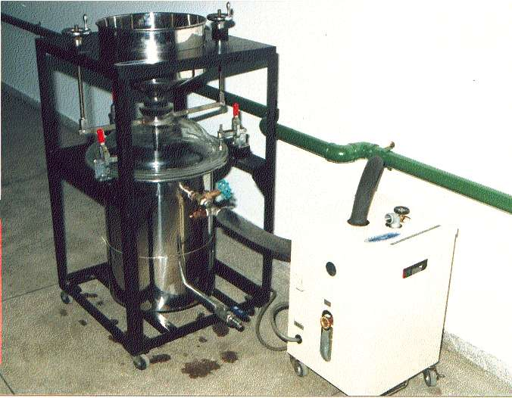
- DENOMINAÇÃO DAS PARTES

Figura 1- Vista total do equipamento.
À esquerda o conjunto funil de filtragem – reservatório, e à direita bomba de vácuo.

- UTILIZAÇÃO DO FILTRO A VÁCUO:
  - O produto de interesse pode ser o filtrado, o retido ou ambos. Para qualquer um dos casos deve-se limpar bem o funil e o reservatório antes da sua utilização, além de ligar os elementos corretamente. Dependendo da finalidade da filtragem, deve-se tomar o cuidado necessário quanto às perdas de material e contaminação.
  - Colocar o prato perfurado no funil.
  - Colocar o papel ou pano de filtro sobre o funil.
  - Molhar o papel de filtro utilizando o pissete, para que não ocorra nenhum vazamento de material entre a borda do papel e o prato perfurado.
  - Antes de ligar o plugue na tomada de 100V, verificar se o interruptor está desligado.
  - Verificar se a tampa está bem fechada, se a válvula de sucção e escape estão abertas.
  - Ligar o equipamento.
  - Verificar o nível de óleo.
  - Depois de algum tempo, fechar a válvula de escape.
  - Verificar se o papel filtro está colocado adequadamente.
  - Iniciar a colocação do material lentamente. O modo ideal para alimentá-lo é colocando uma pequena quantidade de material e esperar até que a parte líquida seja sugada, alimentando novamente.
  - Ao iniciar-se a filtragem é aconselhável não interrompê-la. Mas havendo necessidade feche a válvula de sucção e em seguida abra a válvula de escape. Com isto, manter-se-á vácuo no interior do reservatório.
  - Quando o nível de filtrado estiver muito alto e for necessário retirá-lo durante a operação, desligar a bomba, abrir a válvula de dreno e finalmente a válvula de escape.
  - Recolher o filtrado ou o bolo, abrindo antes a válvula de escape e com o cuidado necessário para cada finalidade.

- DEVEM SER RIGOROSAMENTE OBSERVADAS AS SEGUINTES RECOMENDAÇÕES, DURANTE O PROCESSO DE FILTRAGEM

  - A limpeza do equipamento deve ser feita após cada serviço, de modo completo e perfeito. Passar sempre um pano umedecido com querosene sobre as superfícies metálicas quando terminada a limpeza.

- INSTRUÇÕES DE MANUTENÇÃO

  - A quantidade ideal de óleo é quando o nível estiver sobre o circuito vermelho do visor. É importante manter este nível, pois caso esteja abaixo, a bomba não conseguirá alto vácuo, e caso esteja muito alto, o óleo poderá contrafluir para o reservatório.

  - Nesta bomba de vácuo o óleo serve como lubrificante e também para vedação. É importante utilizar o óleo lubrificante específico (TRS – 1200).
  - O funil de filtragem é colocado na tampa do reservatório. Para desmontá-lo, basta puxar o funil para cima quando o aparelho estiver desligado e o reservatório estiver com a mesma pressão que a externa. O reservatório possui formato cilíndrico e cujo fundo se afunila até o sistema de drenagem que é controlado por uma válvula. Na lateral da parte superior há uma saída que é ligada com a bomba por uma mangueira especial. Entre a saída e a mangueira há duas válvulas (de sucção e de escape). A tampa de vidro é pendurada a carcaça por um conjunto travessa – haste – manípulo, que tem a função de levantar e abaixar a tampa com uma certa folga. Esta folga permite que a presilha cumpra sua função de pressionar a tampa sobre a vedação de borracha do reservatório. A presilha é fixa a carcaça e sua força de pressão pode ser ajustada por um parafuso. Quando se necessitar retirar o reservatório fora da carcaça, o conjunto travessa – haste – manípulo também serve para segurar a tampa.
  - A bomba de vácuo é do tipo rotativa e exige uma boa lubrificação, devido seu mecanismo estar constantemente sujeito ao contato e ao atrito. A entrada de óleo está na parte superior da bomba, enquanto que a válvula de descarregamento de óleo e o visor do nível estão na lateral. Produz vácuo de até 6,7 x 10⁻² Pa, em dois estágios. Sua vibração é amortecida, pois o conjunto bomba – motor é suspenso na carcaça por meio de molas. Na parte superior da bomba existe uma saída, uma válvula de lastro e uma boca de sucção, sendo que esta última é ligada ao reservatório por uma mangueira de vácuo.

